Kennisgeving voornemen tot verkoop van gronden door de Provincie Limburg aan Staatsbosbeheer
Gedeputeerde Staten van Limburg maken bekend dat de Provincie voornemens is om 315 hectare natuurgrond in het project Gebiedsontwikkeling Ooijen Wanssum te verkopen aan Staatsbosbeheer (gevestigd op het adres Smallepad 5 te 3811MG Amersfoort) en om vier weken na datum van deze publicatie in onderhandeling te treden met Staatsbosbeheer om te komen tot een overeenkomst betreffende de verkoop en levering. Het gaat hierbij om de volgende percelen:
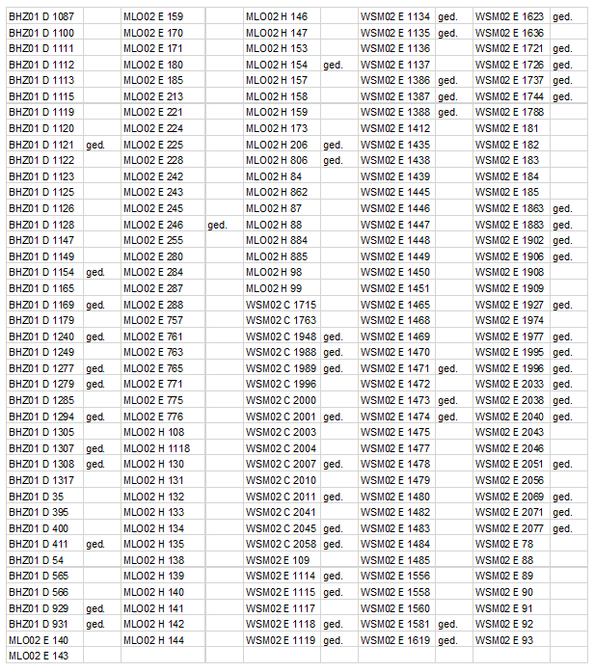

De Provincie Limburg heeft de betreffende gronden in de loop van de tijd verworven ten behoeve van de Gebiedsontwikkeling Ooijen-Wanssum. De gebiedsontwikkeling levert een belangrijke bijdrage aan de Limburgse hoogwaterveiligheidsdoelen in combinatie met natuurontwikkeling. Per 1 juli 2021 is het project opgeleverd. Het gebied “Maaspark Ooijen-Wanssum” is onderdeel van de gebiedsontwikkeling en beslaat in totaal circa 500 hectare. Bestuurlijk is bepaald dat dit als één gebied integraal en gezamenlijk beheerd dient te worden door de verschillende eigenaren, zijnde Provincie Limburg, Rijkswaterstaat en Staatsbosbeheer ten behoeve van het beheer en ontwikkeling van het beheertype ‘N01.03 Rivier- en moeraslandschap’ en daarbij de vergunningsvoorwaarden in het kader van de Waterwet in acht nemende. Hiervoor is gezamenlijk het “Beheerplan Groen-Blauw” opgesteld.
De eigendommen van de afzonderlijke eigenaren zijn te klein om afzonderlijk het geplande beheertype te realiseren. Alleen gezamenlijk wordt de minimaal vereiste oppervlakte gehaald. Staatsbosbeheer heeft een historische grondpositie van 100 ha in het gebied. Het gebied is ingericht met één buitenraster, zonder tussenrasters en met vee-roosters in de doorsnijdende plattelandswegen, zodat er daadwerkelijk één begrazingsgebied is ingericht los van het onderliggende eigendom. Hierdoor is het gewenst dat de eigenaren gezamenlijk ‘één begrazingsbeheer met één kudde’ gaan voeren en gezamenlijk het ‘aanvullende beheer’ uitvoeren. Het gebied als één geheel te beheren leidt per saldo bovendien tot lagere kosten. De koper van de natuurgronden die nu in bezit zijn van de provincie dient zich te voegen naar deze uitgangspunten ten aanzien van het beheer en samen te werken met de overige eigenaren in het gebied. Op basis hiervan en de kwaliteitseisen die aan de koper worden gesteld mag redelijkerwijs worden aangenomen dat alleen de gemeente Venray, de gemeente Horst aan de Maas, Rijkswaterstaat of Staatsbosbeheer voor koop van de gronden in aanmerking komen. Van deze partijen heeft alleen Staatsbosbeheer aangegeven belangstelling te hebben en te kunnen voldoen aan de kwalitatieve verplichtingen.
De Provincie Limburg is van mening dat de overnamekandidaat moet voldoen aan de volgende kwaliteitseisen:
te beschikken over aantoonbare ervaring met het in stand houden en beheren van gebieden met (dynamische) riviernatuur met een omvang van tenminste 300 hectare;
het in staat zijn de doelen die ten grondslag liggen aan de Gebiedsontwikkeling Ooijen-Wanssum ten aanzien van natuur, klimaat en hoogwaterveiligheid te borgen;
te aanvaarden dat op de gronden een kwalitatieve verplichting wordt gevestigd, met als inhoud de voorwaarde om het natuurbeheertype (N01.03 Rivier- en moeraslandschap) van de gronden in stand te houden en/of te ontwikkelen.
afspraken over samenwerking met de overige eigenaren te hebben gemaakt om het gehele gebied als één geheel te laten functioneren en beheren conform de vastgestelde uitgangspunten in het Beheerplan Groen-Blauw.
De Provincie Limburg meent daarom dat Staatsbosbeheer als enige serieuze gegadigde in aanmerking komt voor de overdracht van bovenstaande percelen. Daarbij is Staatsbosbeheer een zelfstandig bestuursorgaan, die een overheidstaak uitvoer en daarmee een maatschappelijk verantwoordelijkheid draagt.
De Provincie Limburg treedt vier weken na datum van publicatie van deze kennisgeving in onderhandeling met Staatsbosbeheer om te komen tot een overeenkomst betreffende de verkoop en levering van 315 hectare gronden aan Staatsbosbeheer, tenzij voordien door een belanghebbende een kort geding tegen dit voornemen aanhangig is gemaakt bij de voorzieningenrechter van de rechtbank.
Voor vragen of inlichtingen kunt u terecht bij de heer Van Beusekom door het verzenden van een e-mail naar: rht.van.beusekom@prvlimburg.nl.

